Zuigkit Ø 51 mm
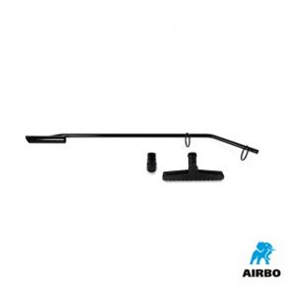

Zuigkit ø51mm:
– Zuigmond 51 mm | 500353 | EUR 59,25
– Zuigstang | 500359 | EUR 85,75
– Adapter grijs 54 – 44mm | 500315 | EUR 29,95
– Bestelnummer complete kit: 500235

